# 完成指标

* 能够向目标程序添加代码 Y
* 加密(压缩)区段 Y-N
* 运行 Y
* 密码弹框 Y

----------------------------------------

* 修复重定位 Y
* 动态加解密 N
* TLS处理 N
* 花指令,混淆 Y
* 其它 N

# 思路

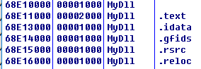MyDll: MyText:

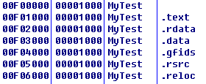

..Packed

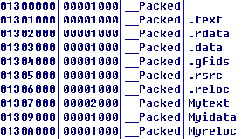

# 地址的修复

VA

RVA

FOA

offset

# 项目缺陷

* 没有完成封装
* 没有处理适配
* 架构缺陷